概 要 设 计 说 明 书

项目名称 在线摄影约拍平台

项目成员 向根（121220107）
向耀程（12120108）
肖少东（121220109）
姚开浪（121220120）
张晗（121220135）

单位: 南京大学计算机科学与技术系第十五组

1引言……………………………………………………………………………………………….3
1.1编写目的 3
1.2背景 3
1.3定义 4
1.4参考资料 4
2总体设计 5
2.1需求规定 5
2.2运行环境 7
2.3基本设计概念和处理流程 8
2.4结构 11
2.6人工处理过程 12
2.7尚未问决的问题 12
3接口设计 12
3.1用户接口 12
3.2外部接口 13
3.3内部接口 14
4运行设计 12
4.1运行模块组合 16
4.2运行控制 19
4.3运行时间 19
5系统数据结构设计 20
5.1逻辑结构设计要点 20
6系统出错处理设计 22
6.1出错信息和补救措施 22
6.2系统维护设计 22

1引言

1.1编写目的
说明编写这份概要设计说明书的目的，指出预期的读者。
详细定义软件总体的功能、系统的接口、数据属性和出错处理，划分程序基本结构、各
程序名称和功能，以便于软件详细设计和编程。
本文档作为系统的概要设计文档，是按照需求文档编写的。
本文档的阅读对象为软件开发小组成员。

1.2背景
随着人们生活水平的提高，高端摄影设备已被越来越多的普通摄影爱好者所拥有。定制人像摄影作为摄影类型的一个大类，正吸引越来越多的专业摄影师和摄影爱好者进行商业或非商业的约拍合作。然而，传统的线上约拍方式借助社交网络或兴趣论坛，线上到线下转化率低、流程不透明、时间成本高昂，因此便产生了对于一个专业摄影约拍网站的需求。而这正是我们所要做的。
在线摄影约拍平台极大降低了约拍的时间成本，提高了目标指向性。任何人都能够以摄影师或模特身份申请用户账号，并拥有个人主页。成为注册用户后，可对已注册的摄影师或模特进行条件搜索。在找到中意的摄影师或模特后，进入其个人主页，即可看到其联系方式或对其发送私信。每个注册用户都拥有可发布图文信息的个人主页。用户亦可关注喜爱的摄影师或模特，对被关注者的博客内容进行评论和点赞。最终通过网站建立的互动将转化为线下的约拍行为。

说明：
- 待开发软件系统的名称；
- 列出此项目的任务提出者、开发者、用户以及将运行该软件的计算站（中心）。
- 待开发软件系统名称
本软件系统名称为“影南忘”，是一个在线约拍摄影平台
- 本项目的任务提出者、开发者、用户以及实现该软件的计算中心
- 任务提出者：模特、摄影师、管理该平台的管理人员
- 开发者：121220109肖少东（组长）
121220135 张晗
121220107 向根
121220108 向耀程
121220120 姚开浪
- 用户：模特、摄影师、管理该平台的管理人员
- 实现该软件的计算中心：
软件界面设计及代码实现平台：
Microsofd Visual 2013, Adobe Dreamweaver CS
数据库平台：MySQL Server 5.x
辅助设计软件：Microsoft Office Word 2013, Adobe Photoshop CS
软件操作平台：Personal Computer
服务器平台：tomcat服务器

1.3定义
数据库：存放所有用户信息和股票信息等相关数据。
脏数据：表示一个数据已经被修改，但是还没有被保存或进一步的处理。
DBMS： 数据库管理系统， 对数据库进行统一的管理和控制，以保证数据库的安全性和完整性。
JDBC： 一个面向对象的应用程序接口（API）, 通过它可访问各类关系数据库。
JSP： 一种动态网页技术标准。
Servlet：服务器上运行的程序，与JSP配合作为服务器逻辑的载体
javascipt/html5：前端技术。

1.4参考资料
《软件工程：实践者的研究方法（原书第7版）》（美）Roger S. Pressman 著

2总体设计

2.1需求规定
说明对本系统的主要的输入输出项目、处理的功能性能要求，详细的说明可参见附录C。

2.1.1功能
- 登陆注册
      - 若没注册账号，则需注册
        - 填写昵称
        - 设置密码，并再次确认密码
        - 填写注册邮箱
        - 选择性别
        - 选择角色（模特、摄影师、普通用户）
        - 填写出生年月
        - 填写所在地
        - 选择是否同意相关服务条款和隐私政策
        - 注册
      - 登陆
首次登陆需先完整个人资料
- 选择你的兴趣
热门、时尚、摄影、美食、女神、绘画等等
- 填写个人简介并选择标签
- 填写个人联系方式
有手机号、邮箱等
- 设置个人头像
- 自动进入影南忘首页
- 浏览首页
用户登陆之后自动转到“影南忘”网站首页，也可以通过选择来切换到首页
- 浏览你所关注的用户的状态
首页会呈现你关注的用户的状态，每条状态都会显示对应的用户的头像，鼠标移动到指定的头像，会显示该用户的个人信息。通过下拉滚动条查看状态，状态以时间顺序展现。
- 状态下面会显示发布时间
- 状态下面下面显示其他用户的留言评价
- 状态下面显示其他用户点赞的个数
- 状态显示其他用户转发次数
- 状态可以点赞
- 可以留言评论
- 可以转发
- 通过在搜索框输入，搜索对应状态
搜索输入有两种形式，用户昵称和标签，点击搜索，会显示对应的用户状态，其显示形式跟上述1一样
- 查看其它用户个人主页
点击用户头像，弹出新的窗口，该窗口以横向排列的方式显示该用户的状态
- 可以私信给该用户，而约拍就是通过私信来完成的
- 查看自己个人主页
点击个人主页标签，自动转到个人主页
- 横向排列显示自己的状态，而状态只有三种形式，图片、文字、图片文字混合。状态下面会显示发布时间，点赞、转发次数，不显示其他用户的评论。如果点击当前状态，其他用户评论才会显示。
- 用户可以编辑已发布的状态，允许的操作有：修改、删除。
- 用户可以发表新的状态
- 用户可以点击编辑个人资料
- 用户可以查看私信，并回复私信
- 普通用户登录“影南忘”网站
普通用户的权限有所限制
- 不能发私信
- 不能标价
- 通过首页个人信息的模块里的标签与模特和摄影师区别开来
- 其他权限如评价，点赞，浏览等功能跟模特和摄影师相同
- 未登录用户登录“影南忘”网站
- 首页显示的状态是系统精选出来的状态，按热度进行排序，状态的其他显示信息跟登陆的用户显示的没什么区别。而热度是我们通过某种算法自定义的。该算法目前未定。
- 不可以对显示的状态进行点赞、转发、评论，若点击相关的功能，系统会提示先进行登陆。同时也不能下载图片。
- 可以搜索
- 可以查看用户个人主页

2.1.2系统性能
图像清晰度
图片在加载过程中不做任何的处理，保留原图像的真实度。若用户想点击查看，显示的图片也不会失真
安全性
对用户账号进行加密并且妥善管理，对于数据库信息进行妥善的储存
稳定性
系统在设计时应注意设计风格统一，使系统可调试性良好，尽可能把系统错误消灭在调试阶段，系统一旦交付使用，就应该有很好的稳定性。
适应性
开发基于的平台要考虑向上兼容性，如操作系统，数据库等要考虑更高版本的兼容性。当需求发生变化时系统应具有一定的适应能力， 要求系统能够为将来的变更提供支持

2.2运行环境

2.2.1设备
本系统的运行环境为 PC 机（需保证联网），内存的最低要求为 96MB。支持的操作系统为 Windows 7 等；编译语言是 Java（1.8），使用的数据库软件为 My SQL，服务器使用Tomcat。

2.2.2开发环境
编译测试环境：JRE 1.8 J2SDK1.8
数据库： MySql
网络服务器： Tomcat

2.3基本设计概念和处理流程

1）部署图
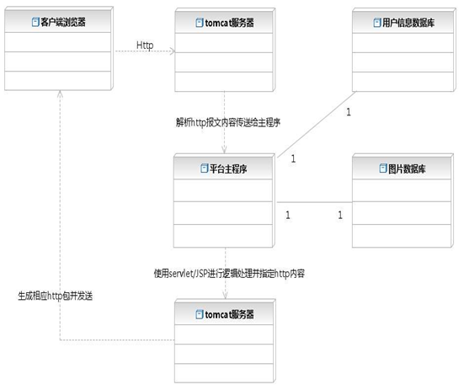

2）活动图——登陆
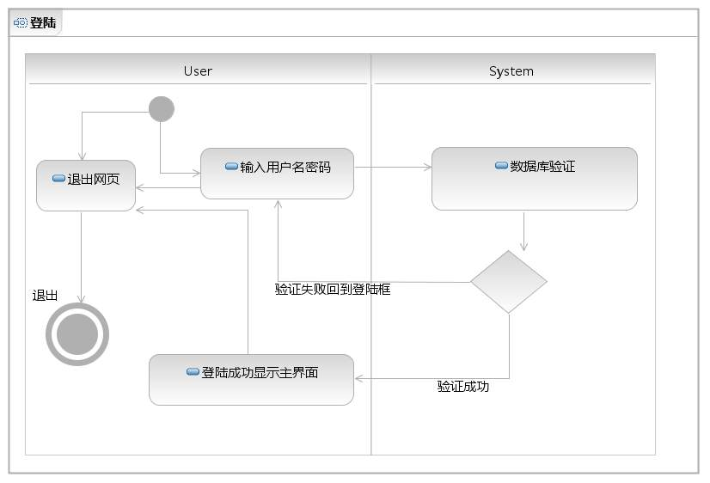
3）时序图——约拍
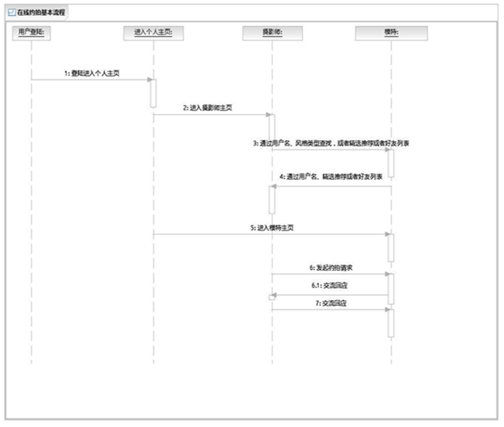
4）用例图——管理员

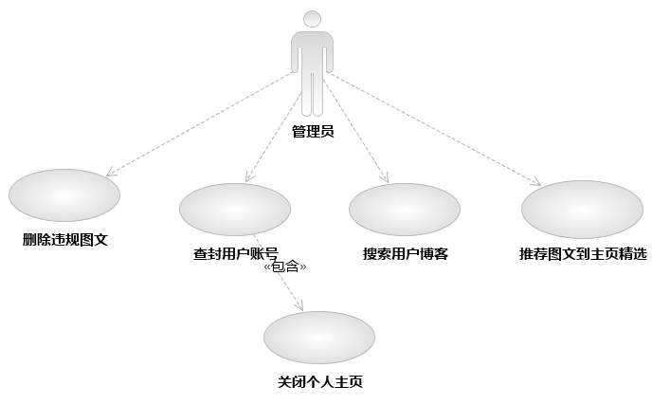

2.4结构
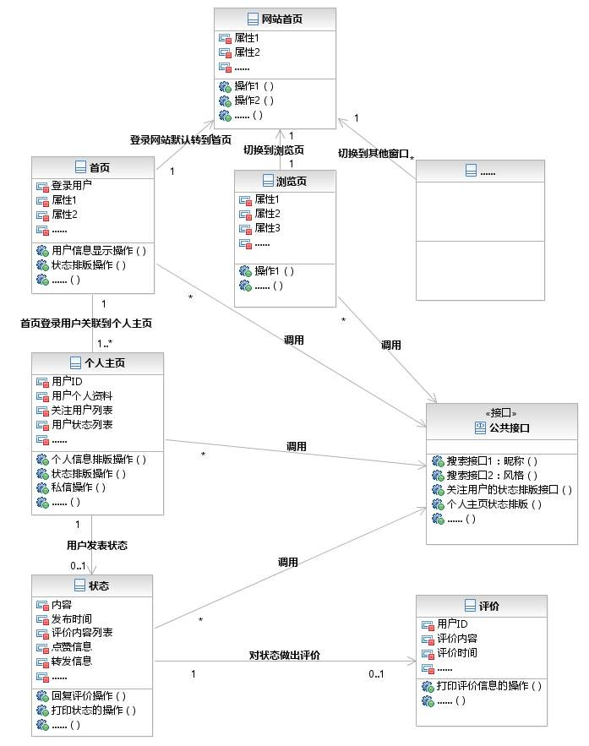

2.5人工处理过程
1) 维护人员进行数据库的维护与恢复
2) 系统管理员进行评论的删除与用户的封禁

2.6尚未问决的问题
- 用户个人信息、用户发表的状态包括文字内容和图片、每条状态对应的评价在数据库中的存储方案，因为各种数据之间的关联非常多且复杂，若设计的方案不完美，会很大程度上影响服务器的响应效率。
- 图片浏览器中的加载方式

3接口设计

3.1用户接口
用户接口可分为：命令接口、程序接口、图形接口。我们项目的用户接口为图形接口，采用图形化的网页操作界面，用非常容易识别的各种图标来将系统各项功能、各种应用程序和文件，直观、逼真地表示出来。用户可通过鼠标、菜单和对话框来完成对应程序和文件的操作。图形用户接口元素包括窗口、图标、菜单和对话框，图形用户接口元素的基本操作包括菜单操作、窗口操作和对话框操作等。
本项目用户接口众多，以下列出最主要的基本用户接口。
3.1.1 注册接口
用户点击“注册”按钮，弹出注册窗口，注册窗口中有“确认”和“取消”按钮，当用户输入完用户名和密码后，点击“确认”按钮，用户名和密码发送给服务器，服务器在发送反馈信息给客户端，若用户输入合法，则注册成功，否者输出提示信息。用户在注册的过程中，若不想继续注册，则点击“取消”按钮即可退出注册界面。
3.1.2 登录接口
用户点击“登录”按钮，弹出登录窗口，登录窗口中有“确认”和“取消”按钮，当用户输入完用户名和密码后，点击“确认”按钮，用户名和密码发送给服务器，服务器在发送反馈信息给客户端，若用户输入合法，则登录成功，否者输出提示信息。用户在登录的过程中，若不想完成登录，则点击“取消”按钮即可退出登录界面。
3.1.3 注销接口
该接口用于已经登录的用户下线注销操作，用户点击“注销”按钮，弹出确认对话框，提示用户是否确认注销，点击“确认”，则进行注销操作，点击“取消”，则不进行注销操作。
3.1.4 搜索接口
网页主界面的右上角有搜索栏和“搜索”按钮，用户在搜索栏中输入关键词，再点击“搜索”按钮，打开新的搜索结果网页。
3.1.5 私信接口
用户在好友列表中双击好友，弹出与该好友的私信界面。在私信界面的聊天栏中输入信息，点击“发送”按钮，即可发送私信给对方。点击“取消”按钮，则退出私信界面。
3.1.6 状态发布接口
该接口类似社交软件“人人”的状态发布和“微信”朋友圈，用户点击“状态发布”按钮，弹出相关界面，用户可以选择发送图片、文字或者图文并茂的方式发布状态。

3.2外部接口
3.2.1 软件与硬件之间的接口
本项目采用B/S架构，使用Java语言实现服务器，鼠标，键盘等硬件的操作，都由事件驱动完成，鼠标触发事件和键盘触发事件由javascript负责完成。javascript将这些事件都封装好，我们只需调用相关函数，即可实现软件与硬件的交互。
3.2.2 本系统和各支持软件之间的接口
本项目客户端采用网页架构，服务器运行在windows操作系统，使用Java语言编写，集成开发环境为eclipse。
服务器使用的数据库为MySQL，使用JDBC作为驱动，主要接口为java.sql.*包中的库函数。

3.3内部接口
该项目的内部接口较多，以下列出和用户接口相关的内部函数接口，以及数据库操作基本接口。

3.3.1 用户注册
(1) void signUp(String username, String password);
该函数用于客户端将注册信息发送给服务器。
(2)void signUpFeedback();
该函数用于服务器发送注册反馈信息给客户端。

3.3.2 用户登录
(1) void signIn(String username, String password);
该函数用于客户端将登录信息发送给服务器。
(2)void signInFeedback();
该函数用于服务器发送登录反馈信息给客户端。

3.3.3 用户注销
(1)void logout(String username);
该函数用于已登录的用户进行注销操作，执行该函数后，本地客户端立即下线，并将下线信息发送给服务器，用于更新服务器在线用户信息。

3.3.4 状态发布
(1)void shareMoment(Moment m);
参数类型Moment是自定义的类，包含用户发布状态的图片、文字等信息。
当用户发布状态时，该函数将这些信息发送给服务器，交由服务器进行处理。
(2)void momentFeedback();
该函数用于服务器发送“状态”反馈给客户端。用于通知客户端状态是否发布成功。
(3)void drawMoment(Moment m);
该函数用于将状态信息绘制在网页客户端界面上。
3.3.5 搜索
(1) searchPerson(String keyword);
该函数用户搜索用户名包含“keyword”的用户
(2)searchMoment(String keyword)
该函数用于搜索状态名中包含“keyword”的状态。

3.3.5 私信
(1) sendMessage(String dest_user, String msg);
该函数用于发送信息给目标用户。
(2) displayMessage(String msg);
该函数用于将接收信息显示在对应界面上。

3.3.6 数据库操作接口
(1) boolean isAuthorized(String name ,String password);
该函数用于用户登录时，验证输入的用户名和密码是否匹配，若是，则返回true，否则返回false。
(2) boolean regUser(Sring name, String password);
该函数用于用户注册，将用户信息写入数据库，成功返回true，否则返回false。
(3) Moment[] getMoments(String username);
该函数获取某个用户的所有状态信息，返回值为Moment数组。
(4) User[] getUsersList(String username);
该函数获取某个用户的所有好友信息，返回User数组。

3.3.7 客户端和服务器基本通信接口
(1) void sendPackage( Package p);
该函数用于端到端发送数据包，Package为自定义数据类型，包含控制和数据信息。
(2) void recvPackage( Package p);
该函数用于端到端接收数据包。

4运行设计

4.1运行模块组合
4.1.1 从部署的角度
a）本实验采用B/S架构，需要编写的是服务器端代码以及浏览器端代码。
b）本次项目服务器选择tomcat服务器，tomcat服务器用于处理浏览器跟服务器端代码的
交互，并自动管理相应的网络资源。
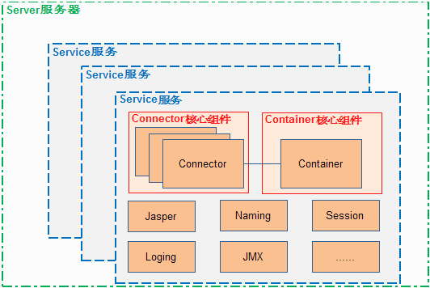

如上图所示，tomcat服务器包含Connector和Container两个核心组件，前者从浏览器端接收数据包以及向浏览器发送数据包，后者将接收的数据包传给上层并进行处理返回。项目中的所有服务器端代码实际上都包含在Container中。当一个客户端向服务器发起http请求时，服务器就启动service服务并建立起Connector和Container之间的通信，具体关于底层资源的申请和释放以及实现方式，本项目在初次开展时并不需要深入了解。

c）从部署的角度，本项目分成浏览器端模块，tomcat模块，服务器逻辑模块，数据库模块
如下时序图：
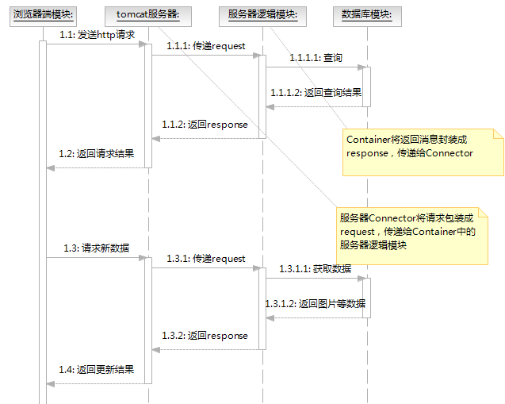

4.1.2 从项目界面的角度
a) 页面模块
- 首页：用户进入系统的第一个页面，包括个人信息、图片信息，操作提示等。
- 搜索页：用户从首页可进入搜索页，按照id或者按照分类对其他会员进行搜索。
- 个人主页：个人信息和个人发布的图文展。
三个模块彼此都有相互链接的关系。
对于第一次进入系统的用户来说，必须要进入首页模块之后才能进入其他页面模块。

b）元素模块
- 个人信息模块：展现个人信息。
- 个人状态模块：包括图片，文字，评论，点赞等。
- 图片预览模块：提供每日精选图片或好友最新发布的图片。
- 搜索模块：用户名搜索，分类搜索等。
- 大量链接：点击可以链接到其他页面模块或元素模块，可包装成图片或按钮等形式。

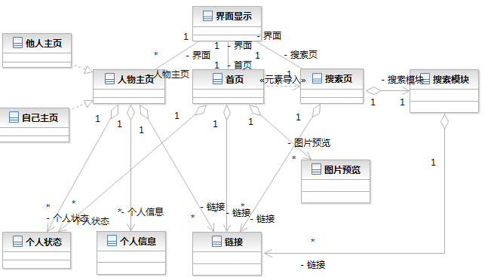

页面模块跟元素模块的组合关系如上图。

4.1.3 从用户交互的角度
a）非登录用户可以进行的操作有
- 登录、注册。
- 进入三种不同页面：首页、个人主页、搜索页。
- 搜索：通过id或类型搜索人物。

b）登录用户可以进行的操作
- 注销。
- 进入三种不同页面：首页、个人主页、搜索页。
- 编辑状态：上传图片、文字。
- 编辑个人信息：对身份、简介进行修改。
- 搜索：通过id或类型搜索人物。
- 评论：对他人的状态进行评论。
- 点赞：对他人状态点赞。
- 私信：进入个人主页后可以向主页主人发送消息。

不同交互模块的活动图如下（以登录用户的情况为例）：
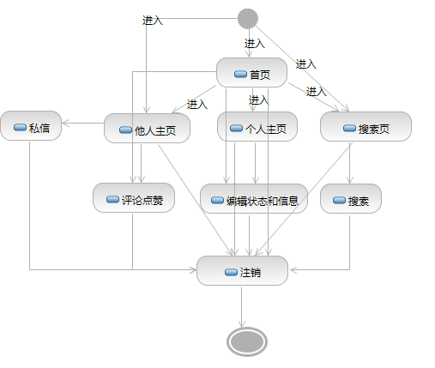

4.2运行控制
在eclipse环境下编码，配置相关tomcat选项，将class文件导向到tomcat服务器文件夹相应位置，启动tomcat服务器后即可以通过浏览器访问。

4.3运行时间
程序运行时间取决于如何从大量数据中准确定位并将图片传输到客户端浏览器。
因此，影响运行时间的主要有两个因素：一个是数据库是否合理地设计，一个是网络的传输。项目进展过程中将着重于优化数据存取时间以及合理地发送网络数据。

5系统数据结构设计

5.1设计概述
数据库包含了整个系统的所有数据信息，基本信息有用户信息、图片信息、状态信息、评论信息。关系表有摄影师风格表，模特风格表，图片风格表，用户关注表，聊天记录表，这些都是多对多的关系。其中文字和图片的存贮方式为，将数据存在服务器某路径下，数据库中保存对应的路径值，这样减轻了数据库的存贮压力，将图文的管理交给主程序，数据库只负责查询增删改路径。

5.2逻辑结构
- 用户信息表
项目 | 解释 | 备注
USER_ID | 用户编号
NIKENAME | 昵称
SEX | 性别
REGION | 地区
POSITON | 身份 | 模特、摄影师、普通用户三种
TELE | 手机号
EMAIL | 邮箱
INTRO_PATH | 简介 | 这个值的内容为对应的txt文件的路径
USER_ID为主键

- 图片信息表
项目 | 解释 | 备注
PIC_ID | 图片编号
USER_ID | 发布者的用户编号
STATE_ID | 状态编号 | 图片所在的状态
PH_ID | 摄影师编号
MODEL_ID | 模特编号 | 可以为空
NAME | 图片名
FAV_COUNT | 点赞次数 | 根据需求分析点赞没有与人绑定，仅计数
PIC_ID为主键

3状态信息(一种图文混合的消息，可评论)表
项目 | 解释 | 备注
STATE_ID | 状态编号
USER_ID | 用户编号
WORDS_PATH | 文字路径 | 这个值的内容为对应的txt文件的路径
FAV_COUNT | 点赞次数 | 根据需求分析点赞没有与人绑定，仅计数
STATE_ID为主键

4评论信息表
项目 | 解释 | 备注
COMMENT_ID | 评论编号
USER_ID | 用户编号
STATE_ID | 状态编号
WORDS_PATH | 文字路径 | 这个值的内容为对应的txt文件的路径
COMMENT_ID为主键

5摄影师风格表
项目 | 解释 | 备注
ID | 摄影师用户编号
Style | 风格 | 风格种类不超过10个，每个不同的数值对应一种风格

6模特风格表
项目 | 解释 | 备注
ID | 模特用户编号
Style | 风格 | 风格种类不超过10个，每个不同的数值对应一种风格

7图片风格表
ID | 图片编号
Style | 风格 | 风格种类不超过10个，每个不同的数值对应一种风格

8聊天记录表
项目 | 解释 | 备注
USER1_ID | 用户1编号
USER2_ID | 用户2编号
WORDS_PATH | 文字路径 | 聊天记录对应的txt文件的路径

9关注信息表
项目 | 解释 | 备注
USER1_ID | 关注者编号
USER2_ID | 被关注者编号

6系统出错处理设计

6.1出错信息和补救措施
出错现象 | 出错原因 | 后台出错处理
页面无法访问 | 网络原因 | 后台将临时数据清空，等待新请求
数据冲突 | 后台同步出错 | 适当取舍，并给出诊断信息
网站被攻击 | 网站漏洞 | 重新启动
内存泄露，运行崩溃 | 单次请求数量过多 | 重新启动

6.2 系统维护设计
本项目通过github平台进行协作和管理。系统容易出现的地方在于数据库系统的设计。因此本项目在开展的时候应该对数据库设计进行反复的讨论。在初步确定数据库设计后，对每个功能点的实现都要详细对照数据库的相关设计。

